***Укусы насекомых***

Лето благодатная пора. Время отдыха и интересных занятий. Но летом нам доставляют неприятности комары, клещи и пчелы. И наша задача постараться оградить наших детей от укусов насекомых.

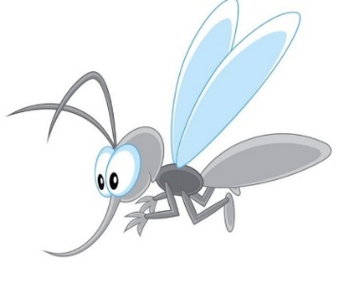 **Чтобы избежать укуса комаров, необходимо соблюдать некоторые меры предосторожности**:

     Оградить свой дом от попадания комаров в него. Надо повесить москитные сетки на окна. Периодически обрабатывать их препаратами, которые отпугивают насекомых.

     Выходя из дома на прогулку, наносите на кожу малыша средства, отпугивающие насекомых. При этом помните, что надо избегать попадания препаратов в глаза. Если это все же произошло, немедленно промойте глаза большим количеством проточной воды.

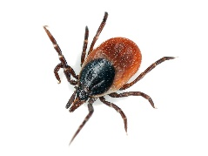**Какие меры предосторожности надо соблюдать, чтобы вас не укусил клещ:** Ваша одежда должна быть по возможности светлой, так как на ней проще заметить насекомое;

      Постарайтесь максимально закрыть кожу: наденьте носки, брюки, рубашку с длинными рукавами, голову покройте панамой или бейсболкой;

     Не разрешайте детям ходить босиком по траве, сидеть и лежать на земле, не осмотрев предварительно поверхность почвы;

     Каждые 15–20 минут осматривайте себя с ног до головы;

Не оставайтесь на ночлег, если заранее не приобрели антиклещевые спреи, которыми нужно будет обработать палатку и спальный мешок.

**Укусов пчел, ос и шершней можно избежать, если:**

Дети не будут играть среди цветов;

Будут четко знать, что нельзя махать руками, гоняться и пытаться поймать этих полосатых насекомых;

Не есть на улице сладости, привлекающие насекомых. Не посещать с детьми мест возможного скопления жалящих насекомых;

Оберегайте своих детей от укусов насекомых. Помните и применяйте на практике простейшие меры предосторожности. Будьте здоровы!

